
FEDERATION FRANCAISE DE TIR
COMITE DEPARTEMENTAL DE TIR DU RHÔNE
METROPOLE DE LYON

PROTOCOLE pour les CHAMPIONNATS 10m saison 2020/2021
Stand de tir de la CSP à St PRIEST
24 et 25 octobre 2020
Les tireurs attendront devant la porte d’entrée du stand.
Le samedi à 7h30 les tireurs de la série 1 seront invités à entrer sur le stand.
A l’accueil, sur présentation de la licence dûment remplie : signature du tireur, du président du club, du médecin et son tampon, les tireurs se verront remettre leurs fiches planning.
Ils se rendront directement à leurs postes.
La série terminée les tireurs seront invités à rapidement ranger leurs armes et à quitter le stand en passant par la porte d’issue de secours qui se trouve au fond du stand.
Ce qui leur évitera de croiser les tireurs de la série suivante.
Il ne sera pas demandé aux tireurs de signer leurs fiches planning après les matchs.
Les tireurs apprendront leurs scores à la diffusion du palmarès.
Samedi à 9h45 les tireurs de la série 2 seront appelés à entrer sur le stand.
Samedi à 13h30 ça sera au tour des tireurs de la série 3.
Samedi à 15h45 (avec un décalage de 15’) la série 4 fera son entrée.
Même principe pour dimanche.
Les séries 1, 2, 3, 5, 6 et 7 seront réservées au pistolet.
Les séries 4 et 8 seront réservées à la carabine.
Les 6 séries pistolet permettront d’accueillir 90 tireurs.
Les 2 séries carabine permettront d’accueillir 30 tireurs.
Si moins de tireurs s’inscrivent, le nombre de séries pourra être diminué.
COMITE DEPARTEMENTAL DE TIR DU RHÔNE METROPOLE DE LYON-- Siege social : ESPACE DEPARTEMENTAL DES SPORTS.
COMITE DU TIR SPORTIF 28 Rue Julien 69003 LYON Tel : 06 78 80 87 26
Déclaration en Préfecture N° 14812 du 16/01/1980 -- Siret : 434 850 731 00028 – Siren : 434 850 731 -- APE : 9312Z
Si le nombre de tireurs est supérieur à la capacité d’accueil, nous nous réfèrerons aux résultats des départementaux de la saison dernière pour définir les participants.
Pendant les déplacements et dès l’entrée sur le stand le port du masque sera obligatoire.
Il pourra être ôté, le tireur étant à son poste de tir.
Un flacon de gel hydro alcoolique sera disponible à l’accueil. Les tireurs pourront utiliser le leur s’ils le désirent.
Les tireurs carabine s’habilleront à leurs postes de tir.

IMPORTANT : Sauf pour les cas spéciaux (médecins, pompiers, policiers, même arme …) et sur justificatif joint à l’inscription, aucune dérogation ne sera prise en compte.

Ci-dessous le planning de tir.
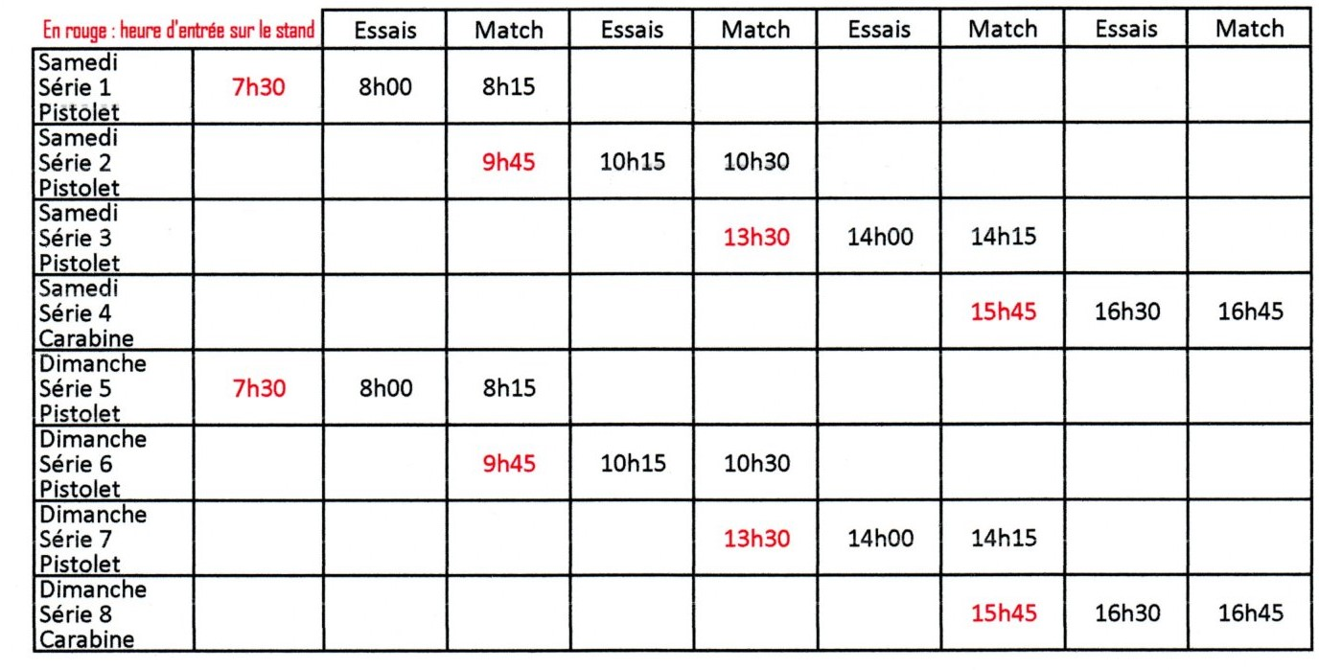

FEUILLE D’INSCRIPTION PAGE SUIVANTE

COMITE DEPARTEMENTAL DE TIR DU RHÔNE METROPOLE DE LYON-- Siege social : ESPACE DEPARTEMENTAL DES SPORTS.
COMITE DU TIR SPORTIF 28 Rue Julien 69003 LYON Tel : 06 78 80 87 26
Déclaration en Préfecture N° 14812 du 16/01/1980 -- Siret : 434 850 731 00028 – Siren : 434 850 731 -- APE : 9312Z

